Классный час. 5 Б класс Кл.руководитель Мироненко Е.Л.
«ДЕТИ И ВОЙНА»
Цели классного часа:
- Познакомить ребят с юными героями - антифашистами.
- Воспитание патриотизма, гордости за свою Родину и её героев.
- Воспитание уважения и глубокой признательности прошлым поколениям, отстоявшим ценой своей жизни независимость нашей Родины
- Расширять кругозор.
- Развивать познавательный интерес к истории страны.
Оборудование: проектор, осуществляющий мультимедийную презентацию и видеофильм; подборка книг о ВОВ.
Ход классного часа:
Кл.рук: Дорогие ребята! Сегодня мы проводим классный час «Дети и война», и хотим вспомнить и почтить память тех, кто не жалел своей жизни в борьбе с фашизмом. Ведь совсем недавно, был День памяти юного героя-антифашиста, а впереди День защитника Отечества.
В преддверии классного часа, мы с Юлей Полубечко провели анкетирование среди уч-ся средних и старших классов нашей школы. Были опрошены 33уч-ся. Результат ( 2 ученика знают имена детей-героев войны)
Поэтому мы должны говорить о детях-героях Войны.
День юного героя-антифашиста отмечается с 1964 года. Дата была утверждена ООН в честь французских школьников, участвовавших в Сопротивлении фашистским оккупантам в Париже, а также расстрелянных участников антифашистских демонстраций в 1962-1963 гг.
В этот же день, 8 февраля 1943г, были расстреляны советские герои-молодогвардейцы Олег Кошевой, Любовь Шевцова, Дмитрий Огурцов, Виктор Субботин, Семен Остапенко, создавшие в годы Великой Отечественной войны в оккупированном немцами Краснодоне партизанскую ячейку. Такие совпадения не могут быть случайными, поэтому эта дата является очень важной для каждого человека на нашей планете, считающего себя антифашистом.
- Ребята, а как вы считаете, кто такие антифашисты?
(звучат ответы детей)
--- Словарная работа.
Фашизм – политическое течение, которое несёт за собой насилие, войну, зло, угнетение и уничтожение людей другой расы.
Антифашист - человек, несогласный с идеологией фашизма или участвующий в антифашистских акциях.
Кл.рук: Да, вы правы, антифашистами называют людей, которые сознательно выступают против идеологии фашизма и борются с ней. Фашизм же представляет собой человеконенавистническое течение, возникшее в Германии в 20-30 гг. прошлого века, строящееся на идее превосходства одних наций (в частности, германской) над другими. Отсюда идея уничтожения всех «недочеловеков», к которым фашисты относили евреев, славян, арабов, негров и пр.
Много лет отделяют нас от Великой Отечественной войны, когда весь наш народ встал на борьбу с фашистскими захватчиками. Весь народ… Это не простые слова. Воинами становились не только мужчины, воевали женщины, старики и дети… О некоторых из таких детей, ставших героями, мы сегодня и будем говорить…
Артём Мараховский:
Играют дети всей земли в войну,
Но разве о войне мечтают дети?
Пусть только смех взрывает тишину
На радостной безоблачной планете!
Над вьюгами и стужами седыми
Вновь торжествует юная весна
И как огонь с водой несовместимы,
Несовместимы дети и война!
Кл.рук. Однако именно советским детям пришлось встретить Великую Отечественную войну… А вы помните, когда началась эта страшная война?
(учащиеся отвечают)
Да, вы правы, это произошло в воскресенье, рано утром 22 июня 1941 года… Огромная страна пережила нападение фашистской Германии.
--- Год за годом заря над землёю вставала,
Поднималась Россия, забыв о былом,
И любовью мальчишек своих баловала,
Как могла, согревала на сердце своём…
Только вдруг сорок первый…
СООБЩЕНИЕ ЛИВИТАНА
--- В тот день июньский, на рассвете,
Вступая в бой, святой и правый,
С отцами поравнялись дети
Геройством, доблестью и славой.
Кл.рук. Многое сделали советские люди для того, чтобы победить в этой страшной войне… Многое сделали и дети. Дети были и тружениками тыла, отстаивая наравне со взрослыми по 12-14 часов рабочей смены, дети становились «сыновьями и дочерями полков», дети же участвовали в партизанском движении…
И очень часто судьба таких детей складывалась трагично… Ведь несмотря на мужество и победы, дети, как и взрослые солдаты и офицеры, погибали на войне… А ведь это были совсем юные ребята, положившие свою жизнь за своих близких, за свою Родину... Давайте же вспомним сегодня имена хотя бы некоторых из них…
Слайд с именами детей
Рассказы учащихся о пионерах-героях: Лёня Голиков; Валя Зенкина; Зина Портнова; Витя Коробков; Валентин Котик; Володя Дубинин; Марат Казей; Таня Савичева; Лара Михеенко; Саша Ковалев.
КЛ. РУК:
«...Они прикрыли жизнь собою,-
жить начинавшие едва,
чтоб было небо голубое,
была зеленая трава».
И таких героев, как Леня, Володя, Валя на той страшной народной войне было множество… Может быть, именно поэтому советский народ смог одолеть страшный фашизм, победив его не только физической силой, но и свойственной русским верой… верой в правду… Ведь, как говорится у нас, «не в силе Бог, а в правде…»
14 февраля 1943 года - день освобождения Ростова-на-Дону от фашистких захватчиков...- И нельзя не знать о юном герое, который жил в г Ростове на Дону.
Фильм
Ученик : Рассказ о Вите Черевичкине.
«23 января- День освобождения нашего района от немецко-фашистских захватчиков
Дети в аккупированном нашем родном селе.
Ученики : Рассказ о детях с.Развильного в годы аккупации.
Кл.рук:. А нам с вами нужно помнить об этих мужественных людях, которые в свои юные годы совершили настоящий подвиг… И не только помнить, но и равнять на этот подвиг свои собственные жизни….
Итог. Какие же черты характера присущи всем тем ребятам, о которых мы с вами сегодня вспоминали? Давайте составим их портрет.
Говорят дети

Кл.рук:Время стремительно идет вперед.
Стала историей Великая Отечественная война. С каждым годом день Победы становится все более грустным праздником. Уходят ветераны Великой Отечественной войны. И приходится с печалью признавать, что с ними и память о войне. Война 1941-1945 гг. была самой жестокой, самой кровопролитной войной, которое только знало человечество.
--- У наших побед нет срока давности, на них воспитывались, и будут воспитываться новые поколения русских бойцов, которым откроется возможность вписать свои страницы в военную историю Отчизны.
--- Сегодня мы с вами вспомнили только нескольких маленьких солдат великой войны. А их сотни и сотни. Вглядитесь в эти лица, запомните их, тех, кто отдал свои жизни за наше светлое сегодня.
История героизма нашего народа в нашей памяти, история ВОВ в книгах:
Выставка книг о ВОВ и КНИГИ ПАМЯТИ (Шеневская Аня).
Сайт МЕМОРИАЛ на котором мы ищем родственников, без вести пропавших на войне – это подготовка к мероприятиям ко Дню Победы.
Ученик:
--- Помните!
Через века, через года –
Помните!
О тех, кто уже не придет никогда, -
Помните!

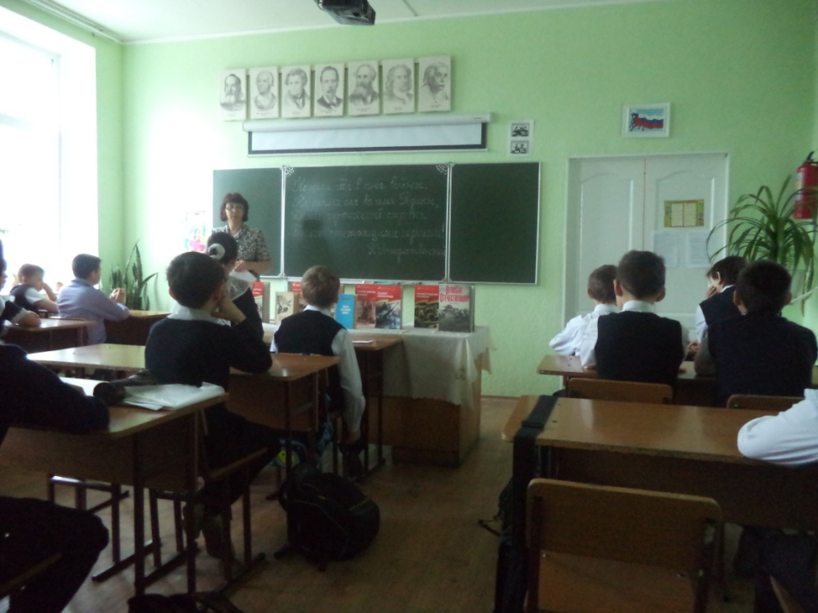

Сообщения о пионерах-героях.
Зина Портнова
Вместе с младшей сестрой Галей девочка Зина приехала в Белоруссию. Не раз она гостила у бабушки во время летних каникул. Здесь ее и застала война.
Отважная девочка распространяла листовки, выполняла другие опасные поручения. Ее приняли в организацию «Юные мстители».
Морозным декабрьским днем Зина возвращалась обратно в отряд. Ее выследили и схватили.
В плену ее били прикладом, выламывали руки, морили голодом, но девочка ничего не сказала и не выдала своих товарищей.
В ходе одного из допросов Зина схватила пистолет и убила одного офицера и двух солдат.
Январским утром 1944 года после ужасных пыток Зину казнили.
За мужество и отвагу, проявленные в борьбе с немецкими захватчиками ей присвоено почетное звание Героя Советского Союза.
Леня Голиков.
Леня родился и жил в деревне Лукино. Когда в родную деревню вошли гитлеровцы, мальчик ушел к партизанам.
Он стал отважным бойцом, любимцем всего отряда. На его боевом счету значилось 78 уничтоженных вражеских солдат, взорванных 12 мостов и 8 машин с боеприпасами.
Необычное произошло с Леней в 1942 году. Находясь в разведке, он подорвал гранатой машину врага, застрелил генерала и принес в отряд сумку с важными документами.
24 января 1943 года в неравном бою Леня Голиков погиб смертью храбрых. Ему присвоено звание героя Советского Союза.
Витя Коробков.
Вите было 12 лет, когда началась война и на его солнечный город Феодосию стали падать бомбы. Когда город захватили фашисты, семья ушла к партизанам.
Для мальчика началась новая жизнь.
И вот в разных селах, где стояли фашистские войска, стал появляться худенький и шустрый мальчик. Незаметно для врага , он стал считать сколько солдат, танков, орудий. А на следующую ночь точным огнем партизаны уничтожали штаб фашистов, орудия и пулеметы. Но однажды случилось страшное. Витю арестовали. Его выдал предатель. Врагам надо было знать, где находятся партизаны. Юного разведчика били, пытали, но он молчал.
9марта 1944года его расстреляли.
Валентин Котик
В свои 12 лет, тогда пятиклассник Шепетовской школы, стал разведчиком в партизанском отряде. Он бесстрашно пробирался в расположение вражеских войск, добывал для партизан ценные сведения о постах охраны железнодорожных станций, военных складах, дислокации вражеских подразделений. Не скрывал своей радости, когда взрослые брали его с собой на боевую операцию.
На счету героя шесть взорванных эшелонов врага, множество успешных засад.
Он погиб в 14 лет в неравном бою с фашистами. К тому времени Валя уже носил на груди ордена Ленина и Отечественной войны I степени, медаль «Партизану Отечественной войны» II степени. Такие награды сделали бы честь даже командиру партизанского соединения.
Володя Дубинин
Володя Дубинин был одним из членов партизанского отряда воевавшего в каменоломнях вблизи Керчи. Он вместе со своими друзьями подносили боеприпасы, воду, питание, ходили в разведку. Немецко-фашистские захватчики вели борьбу с отрядом Каменоломен и замуровывали выходы из неё. Поскольку Володя был самым маленьким, то ему удавалось выбираться на поверхность по очень узким лазам, не замеченным гитлеровцами.
Уже после освобождения Керчи Володя Дубинин вызвался помогать сапёрам при разминировании подходов к каменоломням. От взрыва мины погибли сапёр и помогавший ему Володя Дубинин.
Юный разведчик Володя Дубинин был посмертно награждён орденом Красного Знамени. Володя Дубинин похоронен в партизанской могиле, неподалеку от каменоломен. Именем Володи Дубинина названа улица в Керчи, школа № 13 в Керчи.
Марат Казей
Белорусскому школьнику было чуть больше тринадцати лет, когда он ушел к партизанам вместе со своей сестрой. Он стал разведчиком. Пробирался во вражеские гарнизоны, высматривал, где расположены немецкие посты, штабы, склады с боеприпасами. Сведения, которые он доставлял в отряд, помогали партизанам наносить врагу большие потери. Как и Голиков, взрывал мосты, пускал под откос вражеские эшелоны. В мае 1944 года, когда Советская Армия была уже совсем близко и партизаны должны были вот-вот с ней соединиться, попал в засаду. Подросток отстреливался до последнего патрона. Когда у Марата осталась одна граната, он подпустил врагов поближе и выдернул чеку…
Таня Савичева.
Она жила в блокадном Ленинграде. Умирая от голода, Таня отдавала последние крошки хлеба другим людям, из последних сил носила песок и воду на городские чердаки, чтобы было чем тушить зажигательные бомбы. Таня вела дневник, в котором рассказывала о том, как умирала от голода, холода, болезней ее семья. Последняя страничка дневника осталась недописанной: умерла сама Таня.
Лара Михеенко.
Их судьбы похожи, как капли воды. Прерванная войной учеба, клятва мстить оккупантам до последнего вздоха, партизанские будни, разведывательные рейды по вражеским тылам, засады, взрывы эшелонов… Разве что смерть была разной. Кому-то выпадала прилюдная казнь, кому-то выстрел в затылок в глухом подвале.
Была партизанкой-разведчицей. Выведывала расположение вражеских батарей, считала машины, двигавшиеся по большаку в сторону фронта, запоминала, какие поезда, с каким грузом приходят на станцию Пустошка. Лару выдал предатель. Гестаповцы не делали скидок на возраст — после бесплодного допроса девочку расстреляли.
Это случилось 4 ноября 1943 года. Посмертно наградили орденом Отечественной войны I степени.
Саша Ковалев.
Он был выпускником Соловецкой школы юнг. Свой первый орден - орден Красной Звезды - Саша Ковалев получил за то, что моторы его торпедного катера №209 Северного флота ни разу не подвели во время 20 боевых выходов в море. Второй награды, посмертной, - ордена Отечественной войны I степени - юный моряк был удостоен за подвиг, которым вправе гордиться взрослый человек. Это было в мае 1944 года. Атакуя фашистский транспортный корабль, катер Ковалева получил от осколка снаряда пробоину коллектора. Из разорванного кожуха била кипящая вода, мотор мог заглохнуть в любую минуту. Тогда Ковалев закрыл пробоину своим телом. На помощь ему подоспели другие моряки, катер сохранил ход. Но Саша погиб. Ему было 15 лет.
Посмертно наградили орденом Отечественной войны I степени.

Анализ классного часа в 5 «Б» классе «ДЕТИ И ВОЙНА»
Классный руководитель: Мироненко Е.Л.
Открытый классный час «Дети и война» был проведён в 5»Б» классе, в котором обучаются 14 мальчиков и 7 девочек.
Классный час был приурочен ко Дню юного героя-антифашиста.
Цели классного часа:
- Познакомить ребят с юными героями - антифашистами.
- Воспитание патриотизма, гордости за свою Родину и её героев.
- Воспитание уважения и глубокой признательности прошлым поколениям, отстоявшим ценой своей жизни независимость нашей Родины
- Расширять кругозор.
- Развивать познавательный интерес к истории страны.
Оборудование: проектор, осуществляющий мультимедийную презентацию и видеофильм; подборка книг о ВОВ.
Классный час был проведён в форме беседы с элементами исследовательской деятельности и с постоянной сменой видов деятельности.
Данное мероприятие было ориентировано на формирование определенного отношения к Великой отечественной войне, к детям войны, как её непосредственным участникам и выработке иерархии материальных и духовных ценностей.
Подготовка классного часа: беседы учащихся класса с родственниками об участниках ВОВ в их семьях, в том числе о детях; поиск своих родственников в Книгах Памяти; подготовка сообщений о пионерах-героях; работа с документами и видеозаписями с интервью сестры Вити Черевичкина; подбор материала о детях войны из нашего села Развильного по материалам газеты «Колос»; составление тематической презентации; анкетирование уч-ся 6 «А» и 10»А» классов о пионерах-героях.
Все учащиеся класса приняли активное участие в беседе: высказывали своё мнение об отношении к подвигам пионеров- героев; были тронуты самоотверженностью Вити Черевичкина и смелостью детей- развиленцев.
Классный час прошёл в торжественной обстановке, в духе патриотизма и и
любви к Родине.
Все поставленные задачи классного часа были выполнены. Ребята сделали вывод, что о мужестве детей в годы войны нужно не только знать, но и равнять на этот подвиг свои собственные жизни.

